17 апреля – Всемирный день гемофилии
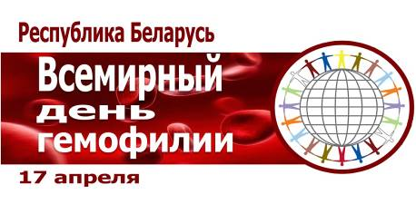
Гемофилия – это наследственное заболевание, при котором нарушен процесс свертываемости крови.
Болезнь проявляется у лиц мужского пола, а носительницами гена являются женщины. Каждая дочь такой женщины имеет 50 % шанс стать носителем. Каждый родившийся у этой женщины мальчик имеет 50 % шанс стать больным гемофилией.
По статистике Всемирной организации здравоохранения примерно один младенец мужского пола из 5000 рождается с гемофилией.
Основными симптомами гемофилии являются кровоизлияния в суставы, мышцы и внутренние органы, возникающие спонтанно либо при травмах, даже самых незначительных. Заболевание начинает проявляться во второй половине первого года либо в начале второго года жизни ребёнка. В редких случаях симптомы проявляются позже или сразу же после рождения.
В юношеском и взрослом возрасте основными симптомами гемофилии являются кровотечения, возникающие после травм, в частности в суставы. Пораженные суставы увеличиваются в размерах, отекают и становятся сильно болезненными.
Главное направление в лечении гемофилии – заместительная терапия, которая предусматривает регулярное введение в кровоток недостающего фактора свертывания.
Терапия заболевания преследует следующие цели:
- предотвращение развития кровотечений;
- минимизация их последствий;
- профилактика возникновения осложнений и инвалидизации больного.
Профилактика гемофилии предполагает проведение медико – генетического консультирования супружеских пар, имеющих отягощенный семейный анамнез по гемофилии. Дети, больные гемофилией, всегда должны иметь при себе специальный паспорт, где указан тип заболевания, группа крови и Rh-принадлежность. Им показан охранительный режим, профилактика травм; диспансерное наблюдение педиатра, гематолога, детского стоматолога, детского ортопеда и других специалистов.

фельдшер – валеолог Г.А. Богданова
ГУ «Шарковщинский райЦГЭ»

